«Семей» медициналық колледжі мекемесі
Учреждение Медицинский колледж «Семей»

Оқу-әдістемелік кешені
Учебно-методический комплекс

Пән: Физиология
Предмет:

Мамандық: 0301000 «Емдеу ісі»
Специаность:

Біліктілік: 0301013 «Фельдшер».
Квалификация:

Тақырып:Тыныс алу жүйесі физиологиясы.
Тема:

Оқытушы: Байматаева Н.А
Преподаватель:

ӘБК мәжілісінде қаралды
Хаттама №________________
«____»____________ 20__ ж.
ӘБК төрайымы __________

Рассмотрено за заседании ПЦК
Протокол №________________
«____»____________ 20__ ж.
Председатель ПЦК _________

Теориялық сабақтың барысы
Ход теоретического занятия

1.Ұйымдастыру кезеңі.Организационная часть. Амандасу.Студенттерді түгендеу, журалға жоқ оқушыларды белгілеу,

2.Оқытушының кіріспе сөзі. (сабақтың тақырыбы мен мақсатына шолу).
Целевая установка занятия. (обзор темы и цели занятия)

3.Білімнің негізін өзектілеу (негіздеу).Актуализация опорных знаний, над которыми обучающиеся работали дома по теме :
Үй тапсырмасын тексеру:
- - Организмде энергия алмасуы қалай жузеге асырылады?
- - Энергетикалық алмасу жайлы тусінік алдыңыз?
- - Энергия алмасудың зерттеу әдістері қандай?
- - Энергия алмасуының реттелу механизмі қандай?

4.Жаңа нового тақырыпты түсіндіру. Изложение материала.
Тыныс алу жүйесі- газалмасу қызметін атқарады, организмге оттегі жеткізілуін және одан көмірқышқыл газының шығарылуын қамтамасыз етеді.Тыныс жолына қатысатындар мұрын қуысы, мұрын- жұтқыншақ, көмей, кеңірдек, бронхтар, бронхиолдар және өкпелер. Жоғарғы тыныс жолында ауа жылынады, бөгде заттардан тазарады және ылғалданады.. Алвеолаларда газалмасу өтеді.
Мұрын қуысы- сүйекті шеміршекті аралықпен екі бөлікке бөлінеді.
кілегейлі қабатпен қапталған және функциясына байланысты : тыныстық және иіс сезгіш бөлігін ажыратады. Кілегейлі қабатында бірнеше бездер бар олар өздерінің кілегейін бөліп қуысты ылғалдандырады. Тыныстық бөлігі кілегей бөлетін кірпікшелі эпителиймен қапталған. Осы эпителий арқасында қуыста жиналған микробтар мұрын қуысынан ылғалданған күйде шыға алады.
Көмей Воронка тәрізді бірнеше шеміршектен тұрады. Тағам жұтынған кезде қалқанша шеміршекпен жабылады. Оның қызметі: Көмей жұтқыншақтан ауаны трахеяға жеткізуші болып табылады
Кеңірдек – ұзындығы 10см диаметрі 15-18мм болатын түтікше тұрады қабаты жартылай сақиналы байламдермен байланысқан шеміршектен тұрады. Трахея екі басты бронхатрға бөлінеді және осыларда бронх ағашы тармақталады. Бронхиалды веточкаларда майда өкпелік көпіршіктер – алвеолалар диаметрі 0,15-0,25 мм және тереңдігі 0,06-0,3мм болатын ауамен толған. Алвеолалар арқылы газалмасу өтеді
Өкпе- Кеуде қуысында орналасқан плеврамен қапталған , тыныс алуға қатысатын орган болып табылады. Екі бөлікке бөлінеді: оң және сол. Оң бөлік 3 ке : жоғарғы, ортаңғы, төменгі бөлікке бөлінеді. Сол бөлігі екі бөлікке: жоғарғы және төменгі бөлікке бөлінеді.
Өкпе бөлігі сегменттен тұрады. Бронхатар бронхиолдарға, бронхиолдар алвеолярлық жолға- алвеолалаға айналады. Респираторлы бронхиолдан басталатын комплекс жүзім сабағына ұқсас және оны алвеолалы ағаш немесе өкпелік ацинус деп атайды.
Ацинус- өкпенің құрылымдық бірлігі болып табылады, өкпе капиллярлары және ауа арқылы қанда газалмасу өтеді

Тыныс жүйесінің функционалды элементтері
- Сыртқы немесе өкпелік тыныс алу ,сыртқы ортамен өкпе алвеолаларындағы газ алмасу
- Өкпедегі газдар диффузиясы (алвеолярлы ауа мен қан арасындағы газ алмасу
- Қанмен газ тасымалы
- Тіндерде газдар диффузиясы қан мен тінде газ алмасуы
- Ішкі немесе тіндік тыныс алу (оттегінің қолданылуы мен көмірқышқыл газының шығуы)

Сыртқы тыныстың басты қызметі- артериалды қанда газдың оптимальды мөлшерінің сақталуы
- Сыртқы тыныс жүйесінің структурасы:
Ауа өткізгіш жолдар
- Кеуде клеткасының сүйек-бұлшықеттік каркасы
- Өкпені жабатын плевра
- Тыныстық мускулатура
- Кіші қан айналым шеңбері
- Нейрогуморальды реттеу аппараты
Ауа өткізгіш жолдар
Мұрын қуысы.Мұрын-жұтқыншақкөмей, кеңірдек
Бронхтар (2 басты; бронхтар 2,3-19 ретімен; еңжіңішкебронхтар - бронхиолдар
Өкпе- жұп органдар (оң– 3бөлікке, сол - 2)бронхиолалар мен алвеолалардан тұрады
Тыныстық бұлшықеттер тыныс қозғалысы ретінде:
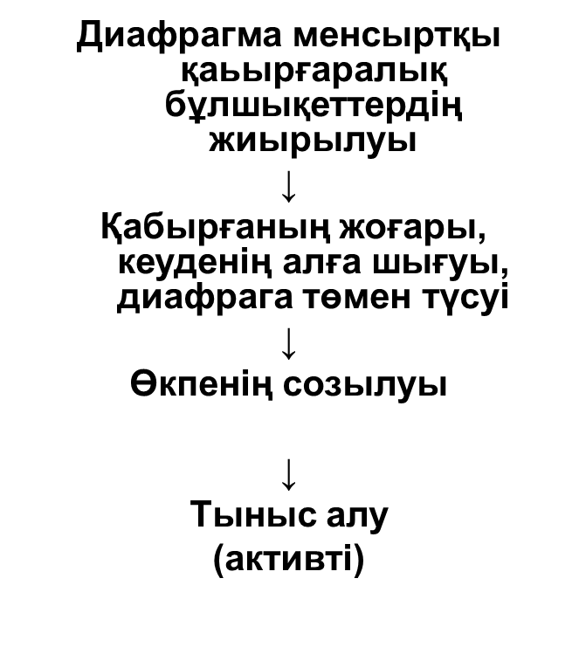
Диафрагма менсыртқықаьырғаралықбұлшықеттердіңбосаңсуы
↓
Қабырғаныңжәнекеуденіңтөментүсуі, диафрагма жоғарыкөтерілуі
↓
Кеудеклеткасы мен өкпекөлемініңжиырылуы
↓
Тыныс шығару
(пассивті)
Газ алмасу диффузия жолымен іске асады. Оттегі алвеола мен капиллярлардың жұқа стенкасы арқылы ауадан қанға , ал көмірқышқыл газы қаннан ауаға тарайды. Оттегі қанда эритроциттерге жетіп гемоглобинмен байланысады. Оттегімен қаныққан қан артериальды және өкпелік веналар арқылы сол жүрекшеге келіп түседі.
Өкпенің тіршілік сыйымдылығы : тыныстық көлемнен, резервті тыныс алу көлемінен, резервті тыныс шығару көлемінен тұрады.
Тыныс көлемі деп өкпеге бір рет тыныс алғанда түсетін ауа мөлшері болып табылады, тыныштықта ол 500см3 және тыныс шығарғандағы ауа көлеміне сәйкес келеді.
Егер тыныштықтағы тыныс алудан кейін күшейтілген қосымша тыныс алу болса өкпеге 1500см3 ауа түсіп резервті тыныс алу көлемін құрайды.
Тыныштықта дем шығарғаннан кейін максимальды тыныс шығарса 1500см3 ауа шықса резервті тыныс шығару көлемі деп аталады.
Өкпенің тіршілік көлемі – тыныстық көлем, резервті тыныс алу және резервті тыныс шығару суммасы – 3500-4500 см3.
Қалдық көлем- терең тыныс шығарудан кейінгі өкпе мен тыныс жолдарында қалған ауа– 1500 см3.
Өкпелік вентиляция – 1 минут ішінде өкпеге өтетін ауа мөлшері– 7000 см3.

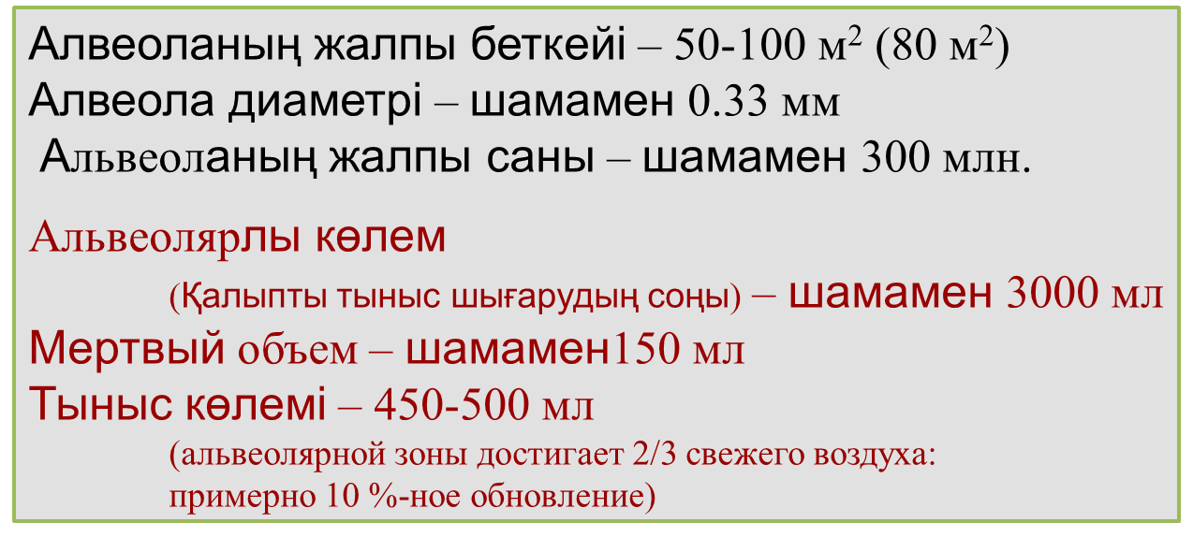

Газ алмасу.
Ауа мен қан арасындағы газ алмасу альвеоло-капиллярлы барьер диффузия жолы арқылы өкпе капиллярларына түсетін парциалды қысым айырмасы есебінен жүреді. Оттегі және көмірқышқыл газы үлкен қанайналым шеңберіне тасымалданады. Бұлшықеттер мен ішкі органдарда қантамыр арнасы тағы капиллярларға бөлінеді, парциалды қысым градиенті бойынша оттегі мен көмірқышқыл газының диффузиясының кері процесі жүреді. Тіндерден артық көмірқышқыл газы шығады, ал қандағы эритроциттерден оттегі керекті мөлшерде тінге барады.
Қанмен газдар тасымалы:
Оттегі және көмірқышқыл газы қанға еріген күйде ауысады.
Эритроциттердегі оттегінің көптеген бөлігі гемоглобинмен оксигемоглобинге дейін байланысады.
Химиялық байланысқан көмірқышқыл газы бикарбонат және карбамат түрінде тасымалданады.
Клеткалық тыныс: органикалық заттардың қышқылдануы нәтижесінде химиялық энергияның бөлінуі.
Тынысорталығысопақшамидаорналасқан
- Тынысорталығыныңнегізгіқасиетіболып автоматизм болыптабылады
- Тынысорталығыритмдібұлшықетқимылдарынтынысалутынысшығаруқимылдарынкоординациялайды.
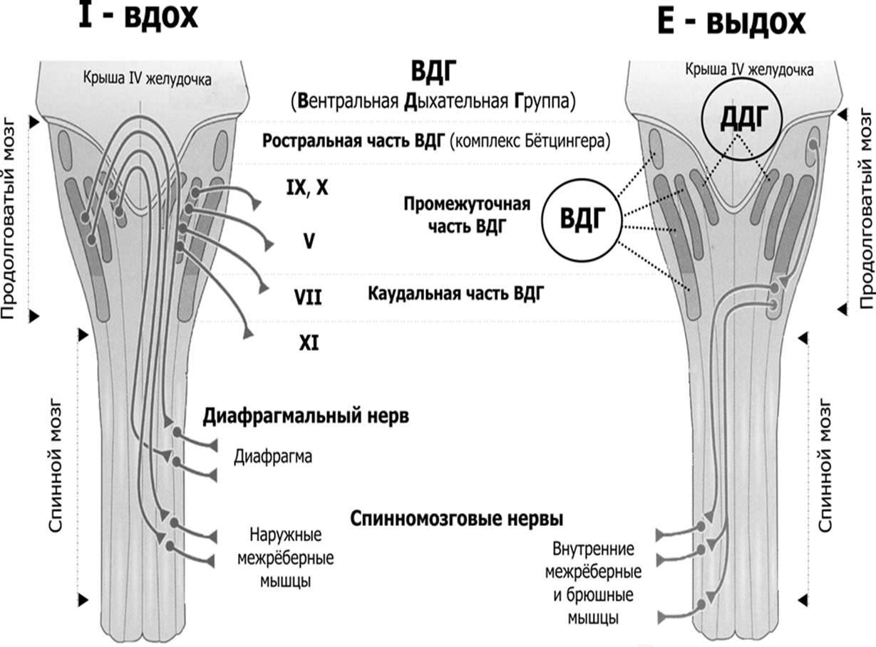
Гипоксия- ағзалар мен тіндердегі оттегі кернеуінің төмендеуі. 1-2 минутты гипоксияның дені сау адамға айтарлықтай әсері жоқ. Түрлері:
Тыныс алу гипоксиясы- тыныс жолдарының ауа алмасу қызметінің бұзылысынан болады. Миға қан құйылу, ес түссіз жатқан жағдайда болады.
Анемиялық гипоксия- ағзалар ментіндерге айналымдағы қан көлемінің немесе эритроциттердің азаюы салдарынан оттегін жеткіліксіз тасымалдаудан болады.
Айналымдық гипоксия- Қан қозғалысы бұзылысы нәтижесінде ағзаларға оттегінің жеткіліксіз тасымалы.
Тіндік гипоксия- тіндердің оттегіні пайдалануына кедергі жасайтын жасушаларға әсер ететін улар мен уланулар нәтижесі.

5.Жаңа тақырыпты бекіту:
- Тыныс алу жүйесінің құрылысы
- Ауа өткізгіш жолдар жіктемесі
- Газалмасу
- Өкпелік көлем
- Гипоксия, анықтама түрлері
Закрепление новой темы:
6.Баға қою
Выставление оценок

7.Үй тапсырмасы. Домашнее задание.
Тақырыбы. Тыныс алу жуйесінің физиологиясы.
Тема:.
Пайдаланатын оқулықтар.Литература:
1. С.А. Георгиева. «Физиология» - 5-18беттерді оқу, мазмұндау.

